**PROCESO DE GESTIÓN DE FORMACIÓN PROFESIONAL INTEGRAL**

**FORMATO GUÍA DE APRENDIZAJE**

**IDENTIFICACIÓN DE LA GUIA DE APRENDIZAJE**

* Denominación del Programa de Formación: análisis y desarrollo de software
* Código del Programa de Formación: 228118
* Nombre del Proyecto construcción de software integrador de tecnologías orientadas a servicios.
* Fase del Proyecto Análisis
* Actividad de Proyecto DETERMINAR LAS ESPECIFICACIONES FUNCIONALES DEL SOFTWARE

Elaborar Diagramas de procesos a partir de la caracterización de los mismos usando una técnica de notación..

* Competencia o Técnica: Especificación de requisitos del software.
* Utilizar herramientas informáticas de acuerdo con necesidades de manejo de información - TIC
* Resultados de Aprendizaje Alcanzar o técnicos: Caracterizar los procesos de la organización de acuerdo con el software a construir.

o Claves 220501046-01 - Alistar herramientas de tecnologías de la información y la comunicación (TIC), de acuerdo con las necesidades de procesamiento de información y comunicación. 220501046-02 - Aplicar funcionalidades de herramientas y servicios TIC, de acuerdo con manuales de uso, procedimientos establecidos y buenas prácticas. 220501046-03 - Evaluar los resultados, de acuerdo con los requerimientos. 220501046-04 - Optimizar los resultados, de acuerdo con la verificación.

* Duración de la Guía: 15 horas

**2. PRESENTACIÓN**

Un Modelo de Negocio nos muestra una vista abstracta y simplificada de la realidad compleja en la que se expresan conceptos sobre el funcionamiento del negocio de una entidad, en términos de metas y factores de importancia que reflejan para su mejor entendimiento se representa en un diagrama constituido de elementos que contextualizan el negocio, como son actores, actividades, entidades, procesos, vínculos. Este proceso de negocio también se visualiza como un conjunto vinculado y natural de actividades basadas en habilidades y competencias de trabajo, que incluyen interacciones entre actores, recursos utilizados y vínculos de dependencias entre estos, adicional es un punto de partida para la elaboración del sistema de software; es necesario que el equipo que este en el proceso del proyecto tenga mucho más clara la especificación de los requisitos globales que el futuro sistema de software debe satisfacer, se tiene presente también algunos aspectos no funcionales como por ejemplo usabilidad y seguridad y sirven como un punto clave (Losavio, 2011).

Con el desarrollo de las actividades de aprendizaje que se plantearan, el aprendiz podrá evidenciar el conocimiento que adquirirá y reconocerá técnicas-herramientas que le permitan reconocer los procesos y procedimientos dentro de una organización y modelarlos a través de un estándar de notación gráfica denominado BPMN (Business Process Modeling Notation).

**Figura 1.**

*Modelado de Proceso BPMN crédito*

(Perez, 2015) <https://rei.iteso.mx/bitstream/handle/11117/2349/Modelado+de+Procesos.pdf;jsessionid=8B712B70DDBC8C5A6F3AA221679BBBED?sequence=2>

**3. FORMULACIÓN DE LAS ACTIVIDADES DE APRENDIZAJE**

Durante las actividades a desarrollar los aprendices deben estar prestos a la socialización de la introducción que brinda el instructor para dar continuidad con el aprendizaje sobre el modelado el proceso del negocio, seguidamente consultar en la web y en el material de las bases de datos de la biblioteca y académicas.

Las actividades se realizan de forma presencial-remota con la orientación del instructor y de manera

autónoma con la revisión del material de apoyo, referencias bibliográficas y con la elaboración de talleres

propuestos.

**Ambiente Requerido**

El ambiente de aprendizaje debe estar conformado por:

20 equipos con los requerimientos mínimos:

✓ Sistema operativo: Windows 10 Pro

Disco Duro: 1 TERABYTE

✓ RAM: 32 GB

✓ Procesador: Intel XEON

✓ Mesas y sillas

✓ Cable HDMI

✓ Pantallas

1 servidor de aplicaciones

1 impresora mínimo

1 scanner

5 dispositivos móviles (Palm o Pocket PC)

Conexión a Internet permanente

Materiales

* Computadores de escritorio y portátiles con acceso a internet, software de aplicación para realizar
* informes y visualizar material digital.
* Marcadores

**3.1 Actividades de reflexión inicial**

De acuerdo a los lineamientos dados por el instructor en la formación, consultar como nació LinkedIn en el siguiente enlace <https://youtu.be/R5n7Or0ab_0>

LinkedIn, (5 abril 2010) ¿Qué es LinkedIn? [Archivo de Video]. Youtube. Y analice el siguiente caso de estudio y responda:

La universidad Manuelita Beltrán ha realizado una convocatoria para los estudiantes de último semestre. La convocatoria es para una de las 5 mejores pasantías (prácticas remuneradas) de Silicón Valley, en LinkedIn es un sitio de redes sociales para encontrar y establecer contactos comerciales con más de 225 millones de usuarios registrados, que representan a 150 sectores comerciales en doscientos países. La empresa tiene su sede en Mountain View (USA). Las pasantías están disponibles en una variedad de campos, desde programación y diseño web hasta marketing y gestión de recursos humanos. Aparecen vacantes ya que la empresa necesita ciertos especialistas. Por ejemplo, ahora buscan un programador en Silicon Valley. Puede dejar una solicitud en el sitio web. Estudiante a tiempo completo en el campo de la tecnología informática o afines o recién graduado, conocimientos en el área de perfil (difieren según la vacante), si es fuera de USA tener visa de trabajo. Margarita gano la convocatoria, pero ahora surge una situación y es que no tiene pasaporte, ni visa de trabajo de USA, de carácter urgente necesita conocer:

**Figura 2.**

*Modelado de Procesos de Negocio BPMN método de pago.*

(Lucisdchart, s.f). <https://www.lucidchart.com/pages/es/que-es-la-notacion-de-modelado-de-procesos-de-negocio>

LinkedIn, (5 abril 2010) Es una red social profesional diseñada para conectar a personas en el ámbito laboral y empresarial. Es una plataforma en línea donde los usuarios pueden crear perfiles detallando su experiencia laboral, educación, habilidades, y logros profesionales, así como establecer conexiones con otros profesionales, colegas, y empresas.

¿De acuerdo a su apreciación, cuál considera que debe ser el proceso para obtener la visa?

* ¿Cuál es el proceso para solicitar la visa de trabajo USA?

**Oferta de Trabajo y Petición de Visa**

**Oferta de Trabajo**: El primer paso es recibir una oferta de trabajo de un empleador en los Estados Unidos.

**Petición de Visa**: El empleador debe presentar una petición de visa de trabajo (formulario I-129) ante el Servicio de Ciudadanía e Inmigración de los Estados Unidos (USCIS). Esta petición debe ser aprobada antes de que el empleado pueda solicitar la visa en el consulado o embajada de los EE. UU.

**Recibir el Aviso de Aprobación**

Una vez que USCIS aprueba la petición, el empleador recibirá el Formulario I-797 (Notificación de Aprobación). Con esta aprobación, el empleado puede proceder a solicitar la visa en su país de origen.

**Completar el Formulario DS-160**

El solicitante debe completar el Formulario DS-160 en línea, que es la solicitud de visa de no inmigrante. Este formulario se encuentra en el sitio web del Departamento de Estado de EE. UU.

**Recibo de Pago**: Pagar la tarifa de solicitud de visa.

**Programar la Entrevista**

Una vez completado el formulario DS-160, el solicitante debe programar una entrevista en la embajada o consulado de los EE. UU. en su país de residencia. La entrevista se puede programar a través del sitio web del consulado o llamando al centro de atención al cliente correspondiente.

**Preparar la Documentación Necesaria**

**Pasaporte Válido**: El pasaporte debe ser válido por al menos seis meses más allá del período de estancia en los EE. UU.

**Formulario DS-160 Confirmado**: Página de confirmación del formulario DS-160 con código de barras.

**Recibo de Pago de la Tarifa de Solicitud de Visa**.

**Fotografía**: Una fotografía reciente que cumpla con los requisitos del Departamento de Estado.

**Formulario I-797**: Notificación de Aprobación de USCIS.

**Carta de Oferta de Trabajo**: Carta del empleador detallando la oferta de trabajo y las condiciones del empleo.

**Pruebas de Cualificaciones**: Títulos académicos, certificados, y otras pruebas de cualificaciones necesarias para el trabajo.

**Asistir a la Entrevista**

Durante la entrevista, el oficial consular hará preguntas sobre el empleo propuesto y otros detalles relevantes. El solicitante debe estar preparado para proporcionar información adicional si se le solicita.

**Decisión sobre la Visa**

Después de la entrevista, el oficial consular decidirá si se aprueba o no la visa. Si se aprueba, el solicitante será informado sobre cuándo y cómo recoger su visa o cuándo será entregada.

**Recibir la Visa y Viajar a los EE. UU.**

Una vez que se emite la visa, el solicitante puede viajar a los Estados Unidos y deberá presentar la visa y el pasaporte en el puerto de entrada.

Ramos, A. (2022). Requisitos y cómo solicitar una visa de trabajo temporal H-2B en Estados Unidos. *CNN Wire Español*, NA-NA.

* ¿Quiénes intervienen en el proceso en la embajada USA?

### Intervinientes en el Proceso en la Embajada de EE. UU.

1. **Solicitante**: La persona que busca obtener la visa de trabajo.
2. **Empleador en EE. UU.**: La empresa o entidad que ofrece el empleo y presenta la petición ante USCIS.
3. **Servicio de Ciudadanía e Inmigración de los Estados Unidos (USCIS)**: La agencia que recibe y aprueba la petición de visa de trabajo (formulario I-129).
4. **Departamento de Estado de EE. UU.**: A través de su red de embajadas y consulados, maneja el proceso de solicitud de visa.
5. **Oficial Consular**: El funcionario en la embajada o consulado que entrevista al solicitante y decide sobre la emisión de la visa.
6. **Personal de Apoyo en la Embajada o Consulado**: Incluye a los encargados de programar citas, recibir documentación y realizar verificaciones de seguridad.

Ramos, A. (2022). Requisitos y cómo solicitar una visa de trabajo temporal H-2B en Estados Unidos. CNN Wire Español, NA-NA.

En plenaria exponer su apreciación y evidenciar como se puede ir complementando con el aporte de cada uno de los compañeros para los cuestionamientos dados.

**3.2 Actividades de contextualización e identificación de conocimientos necesarios para el aprendizaje.**

Los Business Process Model and Notation(BPMN) es el estándar de facto para representar de una manera gráfica muy expresiva, los procesos que ocurren en prácticamente en cualquier tipo de organización que uno pueda imaginar, desde recetas de cocina hasta el proceso de asignación del Premio Nobel, gestión de incidentes, sistemas de votación por correo electrónico, procedimientos de reserva de viajes, por nombrar algunos. (Chinosi& Trombetta, 2020).

Ingresar a la biblioteca y consultar de a base de datos gale, el artículo “Correspondencia semántica entre los lenguajes BPMN y GRL”. <https://go-gale-com.bdigital.sena.edu.co/ps/retrieve.do?tabID=T002&resultListType=RESULT_LIST&searchResultsType=SingleTab&hitCount=129&searchType=BasicSearchForm&currentPosition=1&docId=GALE%7CA274790585&docType=Article&sort=Relevance&contentSegment=ZSPS&prodId=IFME&pageNum=1&contentSet=GALE%7CA274790585&searchId=R6&userGroupName=sena&inPS=true>

1. Identificar 5 características de BPMN en la lectura del artículo e incluirlas en una tabla similar a la

Un Modelo de Negocio ofrece una vista abstracta y simplificada de la realidad compleja en la

que se expresan conceptos sobre el funcionamiento del negocio de una entidad, en términos de metas y factores de importancia que reflejan su lógica. Está conformado por un diagrama constituido

de elementos que contextualizan el negocio, como

son actores, actividades, entidades, procesos, vínculos, entre otros (Burlton, 2001).

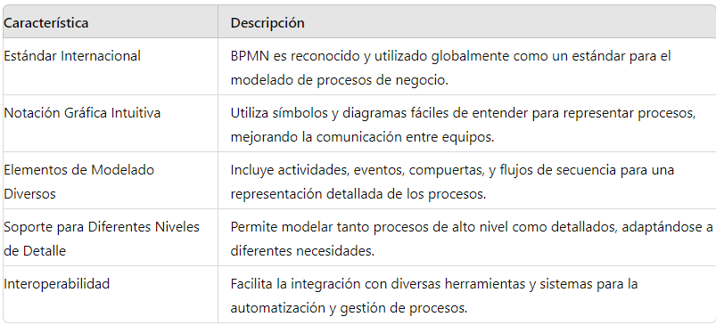

Losavio, F., Guzmán, J. C., & Matteo, A. (2011). Correspondencia Semántica entre los lenguajes BPMN y GRL. *Enl@ ce: revista Venezolana de Información, Tecnología y Conocimiento*, *8*(1), 11-29.

tabla1.

**Figura 3.**

*Biblioteca Sena.*

Fuente: <https://biblioteca.sena.edu.co/>

b.Para contextualizar sobre BPMN, se invita a revisar los siguientes videos:

01 ¿Qué es BPM? Disponible en:  <https://youtu.be/LJqRicBuXB4>

Bizagui Suite, (23 diciembre 2014) Qué es BPM? Archivo de Video]. Youtube

**BPM (Business Process Management)** es una disciplina de gestión que combina el uso de diversas metodologías, tecnologías y herramientas para diseñar, modelar, ejecutar, monitorizar y optimizar los procesos de negocio de una organización. El objetivo de BPM es mejorar la eficiencia, efectividad y flexibilidad de los procesos de negocio, permitiendo a las organizaciones alcanzar sus objetivos estratégicos y operativos de manera más eficiente.

Bizagi Suite. (2014, 23 diciembre). 01 ¿Qué es BPM? [Vídeo]. YouTube. <https://www.youtube.com/watch?v=LJqRicBuXB4>

02 ¿Qué es BPMN? Disponible en: <https://youtu.be/fzyWZKd63hk>

Juan Becerra, (18 marzo 2014) ¿Qué es BPMN? Archivo de Video]. Youtube

**BPMN (Business Process Model and Notation)** es un estándar gráfico internacional para modelar procesos de negocio. Fue desarrollado por la Object Management Group (OMG) y es ampliamente utilizado para documentar, analizar y mejorar los procesos dentro de las organizaciones. BPMN proporciona una notación visual que es fácil de entender tanto para los analistas de negocio que diseñan y gestionan procesos, como para los desarrolladores técnicos encargados de implementarlos.

Juan Becerra. (2014, 18 marzo). 02 Qué es BPMN [Vídeo]. YouTube. https://www.youtube.com/watch?v=fzyWZKd63hk

03 ¿Cuál es la importancia de BPMN? Disponible en:  <https://youtu.be/FtpyLsdW69w>

Juan Becerra, (18 marzo 2014) ¿Cuál es la importancia de BPMN? Archivo de Video]. Youtube.

**BPMN (Business Process Model and Notation)** es esencial en la gestión y optimización de procesos de negocio por diversas razones, que van desde la claridad en la comunicación hasta la eficiencia en la implementación y automatización de procesos.

Juan Becerra. (2014b, marzo 18). 03 Cuál es la importancia de BPMN [Vídeo]. YouTube. https://www.youtube.com/watch?v=FtpyLsdW69w

Identifique en cada uno de los videos, 5 palabras, cuyo significado requiera ser ampliado, consulte su significado en otras fuentes y preséntelo en una tabla en forma de glosario. Las quince palabras deberán incluirse en desarrollo de la guía.

Tabla 1.

*Conceptos BPMN*

| Palabras | Significado |
| --- | --- |
| 5 Palabras-video 1… | **Definición** de BPMN:  BPMN (Business Process Model and Notation) es una notación gráfica estándar para modelar procesos de negocio. Es utilizada para representar de manera clara y detallada los pasos y flujos de un proceso.  **Propósito** Principal:  El objetivo de BPMN es proporcionar una comprensión común y sencilla de los procesos de negocio tanto para los analistas técnicos como para los usuarios de negocio.  **Modelado** de Procesos:  BPMN se utiliza para modelar procesos de negocio, permitiendo la visualización de secuencias de actividades y su interacción en un flujo de trabajo.  **Notación** Estándar:  BPMN es una notación estándar reconocida internacionalmente, lo que facilita la comunicación entre diferentes organizaciones y equipos.  **Elementos** Básicos:  Los elementos principales en BPMN incluyen eventos, actividades, compuertas y flujos de secuencia. |
| 5 Palabras-video 2… | **Evento:**  Un evento es algo que sucede durante un proceso de negocio, como el inicio o la finalización de un proceso. Se representa con un círculo.  **Actividad:**  Una actividad es una tarea o un conjunto de tareas que deben completarse en el proceso. Se representa con un rectángulo redondeado.  **Compuerta** (Gateway):  Una compuerta decide la dirección que tomará el flujo en función de condiciones específicas. Se representa con un rombo.  Flujo de **Secuencia**:  El flujo de secuencia indica el orden en que las actividades se ejecutan en el proceso. Se representa con una línea continua con una flecha.  **Pool** y Lane:  Un "pool" representa una entidad participante en el proceso, como una empresa, mientras que las "lanes" dentro del pool representan roles o departamentos. |
| 5 Palabras-video 3 … | **Subproceso:**  Un subproceso es una actividad que contiene otras actividades dentro de ella, lo que permite descomponer procesos complejos en partes más manejables.  **Evento de Inicio y Fin:**  Los eventos de inicio y fin marcan el comienzo y la conclusión de un proceso, respectivamente.  **Mensaje:**  Un mensaje en BPMN representa la comunicación entre diferentes procesos o participantes. Se puede representar mediante una línea de mensaje.  **Evento Intermedio:**  Un evento intermedio ocurre en algún punto entre el inicio y el fin del proceso y puede afectar el flujo del proceso.  **Artefactos:**  Los artefactos, como los datos adjuntos y las anotaciones, se utilizan para proporcionar información adicional en el diagrama sin afectar el flujo del proceso. |
| 5 Características del artículo… | **Diagrama** de Colaboración:  Un diagrama de colaboración en BPMN muestra la interacción entre diferentes participantes (pools) en un proceso.  Modelado de **Procesos Automatizados**:  BPMN es fundamental para el modelado de procesos que luego pueden ser automatizados mediante herramientas de BPM (Business Process Management).  **Importancia** en la Mejora Continua:  BPMN es crucial para la mejora continua de procesos, ya que permite identificar cuellos de botella, redundancias y oportunidades de optimización.  I**nteroperabilidad:**  La adopción de BPMN facilita la interoperabilidad entre diferentes sistemas de gestión de procesos de negocio, lo que mejora la integración entre tecnologías y equipos.  **Usos Comunes**:  BPMN se usa en una variedad de sectores y aplicaciones, desde la gestión de proyectos hasta la optimización de procesos en manufactura, servicios financieros, salud, y más. |

Luego de socializado BPMN consulte el cuadro construido y revise de los conceptos sobre el aprendizaje adquirido.

Investigar en las fuentes pertinentes para ayudar a Margarita, desarrollar las preguntas y presentar en una cartelera (presentación) por medio de un diagrama de flujo, tener en cuenta todos los detalles.

Ahora que tiene la oportunidad de investigar, explore los siguientes interrogantes

* ¿Cuál es el proceso para obtener el pasaporte y visa?
* ¿Qué documentos se requieren para solicitar el pasaporte?
* ¿Cuál es el proceso para solicitar el pasaporte?
* ¿Qué documentos se requieren para solicitar la visa USA de trabajo?
* ¿Cuál es el proceso paso para solicitar la visa de trabajo USA?

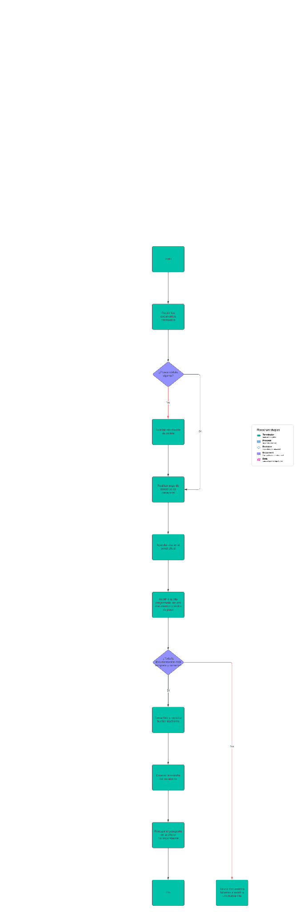

1. Reunir documentos

Documento de identificación: Generalmente, se requiere una identificación oficial como una cédula de ciudadanía, licencia de conducir, o similar.

Certificado de nacimiento: Algunas veces es necesario, especialmente si es la primera vez que solicitas un pasaporte.

Fotos tamaño pasaporte: Estas fotos deben cumplir con los requisitos específicos del pasaporte en cuanto a tamaño, fondo, y calidad.

Comprobante de nacionalidad: En algunos casos, puede ser necesario presentar documentos adicionales para comprobar tu nacionalidad.

Formulario de solicitud: Completa el formulario de solicitud del pasaporte. Este suele estar disponible en la oficina de pasaportes o en línea en el sitio web del gobierno.

2. Paga las Tasas del Pasaporte:

Costo: El costo del pasaporte varía según el país y el tipo de pasaporte que estés solicitando (ordinario, de emergencia, etc.).

Método de pago: Puedes pagar las tasas en línea, en un banco designado o en la misma oficina de pasaportes.

3. Programa una Cita (si es necesario):

Cita: En muchos países, necesitas programar una cita para presentar tu solicitud en persona. Algunas veces esto se puede hacer en línea o llamando a un número de atención al cliente.

Lugar: La cita suele ser en una oficina de pasaportes, embajada o consulado, dependiendo de si estás dentro o fuera de tu país.

4. Asiste a la Cita:

Presentación de documentos: Lleva todos los documentos requeridos, el comprobante de pago, y el formulario de solicitud completado.

Captura de huellas y foto: En la oficina, te tomarán las huellas dactilares y una foto digital (si no has presentado una física).

Entrevista: A veces, pueden hacerte algunas preguntas básicas para confirmar tu identidad y propósito del pasaporte.

5. Espera la Emisión del Pasaporte:

Tiempo de procesamiento: El tiempo de procesamiento puede variar desde unos días hasta varias semanas, dependiendo de la demanda y el tipo de solicitud.

Entrega: Puedes recibir el pasaporte en la misma oficina donde lo solicitaste, o puede ser enviado a tu dirección postal.

6. Recoge tu Pasaporte:

Verificación: Al recibir tu pasaporte, verifica que toda la información esté correcta.

Firma: Algunos pasaportes requieren que firmes en una página específica.

Específico para Colombia:

Si estás en Colombia, puedes seguir estos pasos en el sitio oficial de la Cancillería de Colombia para agendar una cita y hacer la solicitud en línea.

**Figura 4**

*Notación Diagrama de Flujo*

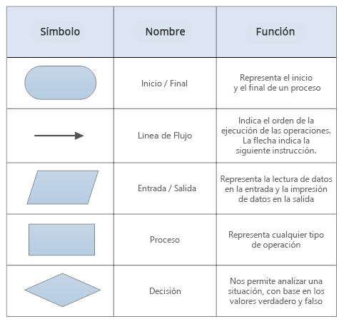

(smartdraw, s.f) https://www.smartdraw.com/flowchart/simbolos-de-diagramas-de-flujo.htm

Al finalizar el resultado de aprendizaje, retome el cuadro y realice un acto de reflexión sobre lo aprendido en el desarrollo de las actividades.

**3.3 Actividades de Apropiación del conocimiento**

Business Process Model and Notation (BPMN), en español Modelo y Notación de Procesos de Negocio, es una notación gráfica estandarizada que permite el modelado de procesos de negocio, en un formato de flujo de trabajo (workflow). BPMN fue inicialmente desarrollada por la organización Business Process Management Initiative (BPMI), y es actualmente mantenida por el Object Management Group (OMG), después de la fusión de las dos organizaciones en el año 2005. (Soto, 2016).

Al ser BPMN un estándar de notación gráfica que describe la lógica de los pasos de un proceso de Negocio, es necesario que reconozcamos los diferentes símbolos que la integran. Por esta razón a continuación se debe completar el siguiente cuadro para reflejar como se representa cada uno de los elementos a utilizar.

**Tabla 3.**

*Notación BPMN*

| **Elemento** | **Notación gráfica** | **Descripción** |
| --- | --- | --- |
| Actividad |  | indica el inicio de la actividad que se realiza |
| Eventos de inicio |  | es la señalización del comienzo del proceso |
| Evento de fin |  | indica el final del proceso |
| Evento intermedio |  | indica un subproceso que es necesario para la actividad |
| Evento temporización |  | indica un lapso de tiempo necesario para una actividad |
| Evento Mensaje |  | es la señalización del envío de mensaje a un remitente comúnmente a un usuario |
| Evento señal |  | es una indicación de ingreso a una actividad o evento |
| Evento condicional |  | es una compuerta condicional de selección única |
| Compuertas |  | es una compuerta de inclusión, donde se sincronizan todas las actividades |
| Pool |  | es un dashboard donde se aloja todo un conjunto de actividades parte del proceso |
| Carril |  | es una división de la piscina donde cada carril identifica los usuarios implicados en las actividades |
| Línea de mensaje |  | es una línea que conecta a un subproceso o mensaje necesario para el desarrollo del proyecto |
| Linea |  | es una señal de conexión entre todos los símbolos del proceso |

Revisar las diferentes carteleras(presentación) y responder

* ¿Qué elementos tenían en común respecto a los símbolos usados en los diagramas?

las líneas, las actividades y las compuertas lógicas, una representación curiosa que no me parece que se represente, pero es útil es el cuadro de recepción de variables, las cuales son muy útiles.

* ¿Serían fáciles de interpretar por otras personas?

El de inicio y el de decisión, porque son muy intuitivos

* ¿Qué se debería hacer para “unificar” la simbología utilizada?  
  Una piscina para representar los límites de cada proceso.

Argumente sus respuestas en plenaria.

**3.4 Actividades de transferencia del conocimiento**

Ahora es el momento de aplicar los conceptos hasta aquí adquiridos, conociendo la notación de BPMN aplicarla al proceso de solicitud de pasaporte y visa de trabajo a USA de acuerdo a los lineamientos del instructor, puede usar herramientas como Visual Paradigm o Bizagi entre otras.

**Figura 7.**

*Diagrama de Proceso de Negocio BPMN El premio Nobel*

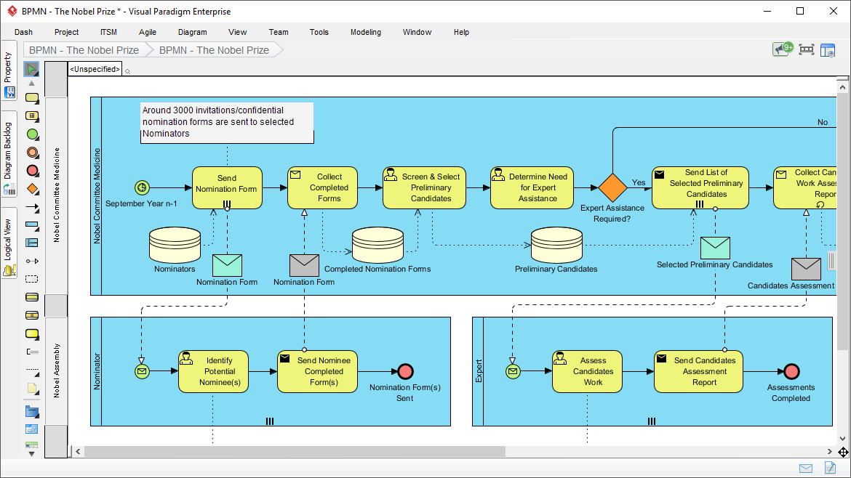 (Visual paradigm, s.f) [*https://www.visual-paradigm.com/features/bpmn-diagram-and-tools/*](https://www.visual-paradigm.com/features/bpmn-diagram-and-tools/)

Finalmente se deberán desarrollar los diagramas BPMN asociados a su proyecto de formación, estos serán presentados al instructor y atender las recomendaciones para aplicar los ajustes correspondientes antes de ser presentados en la presentación final del proyecto.

**4. ACTIVIDADES DE EVALUACIÓN**

| **Evidencias de Aprendizaje** | **Criterios de Evaluación** | **Técnicas e Instrumentos de Evaluación** |
| --- | --- | --- |
| **Evidencias de Conocimiento:**  Prueba en línea sobre BPMN  **Evidencias de Desempeño:**  Desarrolla de talleres y actividades propuestas en la formación.  **Evidencias de Producto:**  Desarrollo de la guía de acuerdo a la normatividad. | Identifica procesos de la organización de acuerdo con la estructura organizacional de la empresa y los requerimientos del cliente.  Aplica técnicas de análisis de procesos, siguiendo la metodología establecida.  Aplica buenas prácticas de uso de la tecnología TIC, de acuerdo con los estándares y recomendaciones.  Participa de manera activa y coherente con las actividades propuestas.  Entrega actividades con pertienecia y calidad.  Maneja computadores,periféricos,tabletas y equipos celulares, de acuerdo con las funcionalidades y manuales de uso.  Aplica funcionalidades de sistema operativo, de acuerdo con las necesidades de administración de los recursos del equipo.  Maneja procesador de texto, de acuerdo con las funcionalidades de los programas.  Utiliza motores de búsqueda, programas de navegación, correo electrónico, transferencia de archivos, chat, programas de E-Learning y computación en la nube, de acuerdo con las necesidades de información y comunicación. | Cuestionario en línea.  Observación Directa  Lista de chequeo |

**5. GLOSARIO DE TÉRMINOS**

**Actividad:** Una actividad representa el trabajo realizado dentro de un proceso de negocio

**Categoría**: Correspondiente a un grupo de procesos, que implica que un proceso es asociado a una categoría. Las categorías permiten visualizar la jerarquía de los procesos de la compañía.

**Ciclo de Vida de Actividad**: Las Actividades BPMN pasan a través de una serie de estados (su ciclo de vida) desde el momento en que un token llega a la Actividad hasta que el token abandona la Actividad. Los tipos de estados de una Actividad son: ninguno, listo, activo, cancelado, abortando, abortado, completando, y completado. Una única instancia de una Actividad nunca pasará por todos estos estados.

**Entrada**: Una entrada (input) es un Objeto de Datos o una propiedad del Proceso que se requiere para que una Actividad comience a procesarse. Los Objetos de Datos pueden ser mostrados como entrada por una Asociación directa donde ellos son el origen del conector.

**Evento**: Un Evento es algo que “sucede” durante el curso de un Proceso. Los Eventos afectan el flujo del Proceso y por lo general tienen un disparador o un resultado. Pueden iniciar, demorar, interrumpir, o disparador o un resultado. Pueden iniciar, demorar, interrumpir, o terminar el flujo del Proceso (lanzan o capturan). Los tres tipos de Eventos son: Eventos de Inicio, Eventos Intermedios, y Eventos de Fin.

**Flujo de Datos**: Un Flujo de Datos representa el movimiento de Objetos de Datos desde y hacia las Actividades. Gráficamente, los conectores de Asociaciones dirigidos representan el flujo de datos entre un Objeto de Datos y una Actividad.

**Proceso**: Un Proceso en BPMN representa lo que una organización hace – su trabajo – en orden de alcanzar un propósito específico u objetivo. La mayoría de los procesos requerirán algún tipo de entrada (sea electrónica o física), usarán o consumirán recursos, y producirán algún tipo de salida (sea electrónica o física).

**Reglas de Negocio**: Una regla de Negocio describe las operaciones, definiciones y restricciones que aplican a una organización para alcanzar sus objetivos. Las reglas de Negocio son un componente fundamental, que son almacenadas y clasificadas de tal forma que pueden rehusarse en la aplicación (proceso).

**Rol de Negocio**: Un rol de negocio es uno de los posibles tipos de participantes. Ejemplos de roles de negocio pueden ser comprador, vendedor, transportista, o proveedor.

**6. REFERENTES BILBIOGRÁFICOS**

Busines school EAE, 2022. Paneta formación y Universidades. https://retos-operaciones- logistica.eae.es/tipos-definicion-y-desarrollo-de-un-mapa-de-procesos/

Cordero Useche, Fabio Andres, Ever Ángel Fuentes Rojas, and Ingrid Daniela Gómez Arevalo. "Estandarización De Procesos Administrativos Del área De Gestión Humana, Seguridad Y Salud En El Trabajo En Una Entidad Oncológica." *Revista Ingeniería, Matemáticas Y Ciencias De La Información* 7.14 (2020): 77-93. Web.

Gestión calidad.2016. Gestión por procesos. <http://gestion-calidad.com/gestion-procesos>

Guia practica para la implantacion de un Sistema de Gestion de la Calidad (SGC) segun la norma UNE-EN ISO 15189: Acreditacion del Laboratorio Clinico. - Scientific Figure on ResearchGate. Available from: https://www.researchgate.net/figure/Figura-211-Mapa-de-procesos-del-Laboratorio-Clinico_fig4_259563381 [accessed 28 May, 2022]

Introducción a BPMN (2011). Disponible en: <https://bpmn-bayard.blogspot.com/2011/03/13-glosario.html>

Losavio, Francisca, et al. "Correspondencia semantica entre los lenguajes BPMN y GRL." *Enl@ce: Revista Venezolana de Información, Tecnología y Conocimiento*, vol. 8, no. 1, Jan.-Apr. 2011, pp. 11+. *Gale OneFile: Informe Académico*, link.gale.com/apps/doc/A274790585/IFME?u=sena&sid=bookmark-IFME&xid=dbe67d89. Accessed 8 June 2022.

Michele Chinosi, Alberto Trombetta,BPMN: An introduction to the standard, Computer Standards & Interfaces, Volume 34, Issue 1, 2012, Pages 124-134, ISSN 0920-5489, <https://doi.org/10.1016/j.csi.2011.06.002>.(https://www.sciencedirect.com/science/article/pii/S0920548911000766)

Soto, D. (2016). ¿QUÉ ES BPMN Y PARA QUÉ SIRVE?. Disponible en: <https://nextech.pe/que-es-bpmn-y-para-que-sirve/>

White, S., Miers, D. Guía de Referencia y Modelado BPMN. Future Strategies Inc. Florida.

ZARATIEGUI, J., "La gestión por procesos: su papel e importancia en la empresa", Revista Economía Industrial [en línea], 2009, vol. 4, no. 330, p. 84 [consulta: 2013-03-18] Disponible en: <http://www.minetur.gob.es/Publicaciones/Publicacionesperiodicas/EconomiaIndustrial/RevistaEconomiaIndustrial/330/12jrza.pdf>

**7. CONTROL DEL DOCUMENTO**

|  | **Nombre** | **Cargo** | **Dependencia** | **Fecha** |
| --- | --- | --- | --- | --- |
| **Autor (es)** | **Paola Tovar Rugeles**  **Sandra Peñaranda** | **Instructor**  **Instructor** | **Teleinformática**  **Teleinformática** | **mayo 2023**  **mayo 2023** |

**8. CONTROL DE CAMBIOS** (diligenciar únicamente si realiza ajustes a la guía)

|  | **Nombre** | **Cargo** | **Dependencia** | **Fecha** | **Razón del Cambio** |
| --- | --- | --- | --- | --- | --- |
| **Autor (es)** |  |  |  |  |  |